Een model van een plantaardige cel en een dierlijke cel maken

Je gaat een plantaardige cel en een dierlijke cel maken. Beide typen cellen hebben een andere vorm en kenmerken.
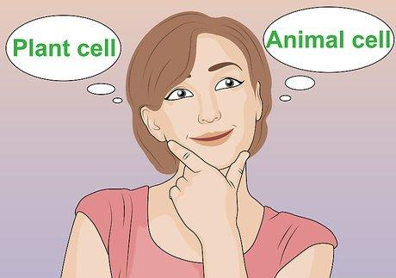

Zoek in je boek naar de onderdelen van een plantaardige cel en dierlijke cel. Je zult moeten weten hoe de verschillende celonderdelen eruitzien en welke functie ze binnen de cellen hebben. Een plantaardige cel is over het algemeen groter dan een dierlijke cel en heeft de vorm van een rechthoek of kubus. Dierlijke cellen kunnen verschillende groottes hebben en onregelmatig van vorm zijn.

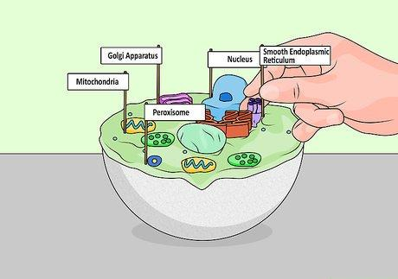
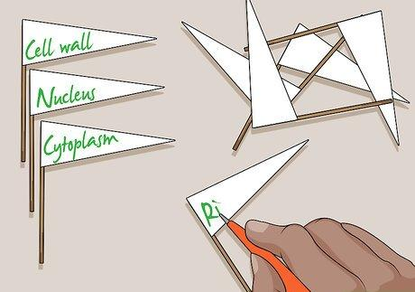

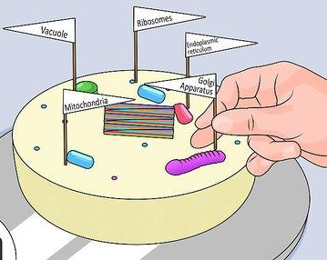

Tijd:
- 30 minuten
Benodigdheden:
- 1 A4 gelamineerd (hier ga je op werken)
- Klei in verschillende kleuren
- Tandenstokers
- Labels (etiketten)
- Pen
- BVJ handboek deel 3A, thema 1
Werkmethode:
- Maak de verschillende celonderdelen van verschillende kleuren klei. Het kan nuttig zijn om een afbeelding van een cel erbij te houden, zodat je zeker weet dat je geen celonderdelen vergeet.
- Zorg ervoor dat je voor elk onderdeel een andere kleur klei gebruikt om de onderdelen uit elkaar te kunnen houden.
- Prik de onderdelen met tandenstokers in de verschillende onderdelen van de cel. Voeg labels toe aan de celonderdelen. Je kunt dit doen door de labels aan tandenstokers vast te plakken.
Beoordeling:
- Je wordt beoordeeld op netheid, volledigheid en juistheid.

